NAŘÍZENÍ JIHOČESKÉHO KRAJE
ze dne 4. 5. 2022
o vyhlášení přírodní rezervace Výří skály nad Otavou
a o stanovení jejích bližších ochranných podmínek

Rada Jihočeského kraje vydává dne 4. 5. 2022 podle § 33 a § 77a odst. 2 zákona č. 114/1992 Sb., o ochraně přírody a krajiny, ve znění pozdějších předpisů, dále podle § 7 a § 59 odst. 1 písm. k) zákona č. 129/2000 Sb., o krajích, ve znění pozdějších předpisů, toto nařízení.

Článek 1

Vymezení přírodní rezervace
- Tímto nařízením se zřizuje přírodní rezervace Výří skály nad Otavou a stanovují se omezení ve využití jejího území.
- Přírodní rezervace se nachází ve správním obvodu obce s rozšířenou působností Písek, v obvodu územní působnosti obce Oslov. Přírodní rezervace zahrnuje část katastrálního území Tukleky u Oslova.
- Hranice přírodní rezervace se stanoví uzavřeným geometrickým obrazcem s přímými stranami, jehož vrcholy jsou určeny souřadnicemi v systému jednotné trigonometrické sítě katastrální (dále jen „S-TSK“). Seznam souřadnic v souřadnicovém systému S-JTSK jednotlivých vrcholů geometrického obrazce, jak jdou v obrazci za sebou, je uveden v příloze č. 1 k tomuto nařízení.
- Ochranné pásmo přírodní rezervace Výří skály nad Otavou se nezřizuje.
- Grafické znázornění území přírodní rezervace Výří skály nad Otavou je zakresleno do katastrální mapy, která je přílohou č. 2 tohoto nařízení.

Článek 2

Soustava NATURA 2000
Území přírodní rezervace Výří skály nad Otavou bylo zařazeno nařízením vlády č. 318/2013 Sb., kterým se stanoví národní seznam evropsky významných lokalit, ve znění pozdějších předpisů, mezi evropsky významné lokality (dále jen „EVL“) a tvoří EVL s názvem „Výří skály nad Otavou“, kód lokality CZ0310022.

Článek 3

Předmět ochrany
Předmět ochrany představuje mozaika skalních borů a teplomilných acidofilních doubrav a mozaika vegetace skalních teras, štěrbinové vegetace skal, vegetace pohyblivých sutí a vegetace suchých vřesovišť spolu s populacemi druhů na ně vázaných, zejména: kociánek dvoudomý (Antennaria dioica), svízel moravský (Galium valdepilosum), jalovec obecný (Juniperus communis), zimostrázek alpský (Polygala chamaebuxus) a výr velký (Bubo bubo).

Článek 4

Bližší ochranné podmínky
Jen se souhlasem příslušného orgánu ochrany přírody lze na území přírodní rezervace:
a) povolovat změny druhu pozemků nebo způsobů jejich využití;
b) zakládat skládky jakýchkoli materiálů;
c) zřizovat přikrmovací zařízení, slaniska, újediště aj. myslivecká zařízení, vypouštět odchovanou zvěř, přikrmovat mimo přikrmovací zařízení;
d) hnojit pozemky, používat chemické prostředky;
e) tábořit, provádět horolezeckou činnost;
f) vyznačovat cyklotrasy a turistické stezky;
g) vjíždět vozidly na území přírodní rezervace (souhlas se nevyžaduje u složek integrovaného záchranného systému, věcně a místně příslušných správních orgánů, správců vodních toků při provádění správy vodních toků, vozidel potřebných pro zajištění péče o pozemky).
Výše uvedené souhlasy se nevyžadují, pokud tyto činnosti vykonává přímo příslušný orgán ochrany přírody nebo jsou příslušným orgánem ochrany přírody požadovány v rámci realizace schváleného plánu péče nebo v rámci opatření ke zlepšení stavu prostředí přírodní rezervace.

Článek 5
Zrušující ustanovení
Toto nařízení ruší příslušnou část vyhlášky Okresního národního výboru Písek, kterou se zřizuje přírodní chráněný výtvor Výří skály u Oslova, ze dne 4. 12. 1985 s účinností ode dne 1. 2. 1986.

Článek 6
Obecná ustanovení
Porušení povinnosti stanovené tímto nařízením lze postihnout jako přestupek.

Článek 7
Účinnost
Toto nařízení nabývá účinnosti patnáctým dnem následujícím po dni vyhlášení ve Sbírce právních předpisů územních samosprávných celků a některých správních úřadů.

Mgr. František Talíř v. r. MUDr. Martin Kuba v. r.
1. náměstek hejtmana hejtman
Příloha č. 1 k nařízení Jihočeského kraje ze dne 4. 5. 2022: seznam souřadnic v souřadnicovém systému S-JTSK jednotlivých vrcholů geometrického obrazce, kterými jsou stanoveny hranice přírodní rezervace Výří skály nad Otavou.

číslo bodu | souřadnice – Y [m] | souřadnice – X [m] | pořadí bodu v obrazci | zdroj souřadnic
1 | 770 620,25 | 1 117 613,55 | 1 | výpočet
2 | 770 630,87 | 1 117 607,89 | 2 | výpočet
3 | 770 636,36 | 1 117 601,87 | 3 | výpočet
4 | 770 632,45 | 1 117 596,65 | 4 | výpočet
5 | 770 620,04 | 1 117 586,85 | 5 | výpočet
6 | 770 593,92 | 1 117 572,49 | 6 | výpočet
7 | 770 462,66 | 1 117 522,21 | 7 | výpočet
8 | 770 372,55 | 1 117 484,33 | 8 | výpočet
9 | 770 343,16 | 1 117 465,39 | 9 | výpočet
10 | 770 292,23 | 1 117 417,73 | 10 | výpočet
11 | 770 273,29 | 1 117 404,67 | 11 | výpočet
12 | 770 263,50 | 1 117 380,50 | 12 | výpočet
13 | 770 263,50 | 1 117 366,79 | 13 | výpočet
14 | 770 266,11 | 1 117 345,89 | 14 | výpočet
15 | 770 266,11 | 1 117 326,96 | 15 | výpočet
16 | 770 277,21 | 1 117 294,96 | 16 | výpočet
17 | 770 298,11 | 1 117 265,57 | 17 | výpočet
18 | 770 312,47 | 1 117 245,33 | 18 | výpočet
19 | 770 325,53 | 1 117 242,72 | 19 | výpočet
20 | 770 354,92 | 1 117 206,80 | 20 | výpočet
21 | 770 368,63 | 1 117 198,32 | 21 | výpočet
22 | 770 383,65 | 1 117 186,56 | 22 | výpočet
23 | 770 401,28 | 1 117 183,95 | 23 | výpočet
24 | 770 451,56 | 1 117 168,93 | 24 | výpočet
25 | 770 467,23 | 1 117 170,24 | 25 | výpočet
26 | 770 488,13 | 1 117 166,97 | 26 | výpočet
27 | 770 531,88 | 1 117 156,52 | 27 | výpočet
28 | 770 569,99 | 1 117 153,45 | 28 | výpočet
29 | 770 596,18 | 1 117 143,54 | 29 | výpočet
30 | 770 555,84 | 1 117 121,60 | 30 | výpočet
31 | 770 502,04 | 1 117 100,37 | 31 | výpočet
32 | 770 445,41 | 1 117 101,78 | 32 | výpočet
33 | 770 393,03 | 1 117 086,21 | 33 | výpočet
34 | 770 351,06 | 1 117 079,37 | 34 | výpočet
35 | 770 327,91 | 1 117 089,75 | 35 | výpočet
36 | 770 325,79 | 1 117 104,61 | 36 | výpočet
37 | 770 284,73 | 1 117 149,91 | 37 | výpočet
38 | 770 256,42 | 1 117 171,86 | 38 | výpočet
39 | 770 237,44 | 1 117 198,38 | 39 | výpočet
40 | 770 181,39 | 1 117 285,11 | 40 | výpočet
41 | 770 161,57 | 1 117 308,47 | 41 | výpočet
42 | 770 110,31 | 1 117 348,75 | 42 | výpočet
43 | 770 112,02 | 1 117 366,51 | 43 | výpočet
44 | 770 139,63 | 1 117 454,99 | 44 | výpočet
45 | 770 257,84 | 1 117 537,10 | 45 | výpočet
46 | 770 273,41 | 1 117 535,69 | 46 | výpočet
47 | 770 292,52 | 1 117 542,77 | 47 | výpočet
48 | 770 326,50 | 1 117 561,17 | 48 | výpočet
49 | 770 356,93 | 1 117 561,17 | 49 | výpočet
50 | 770 393,03 | 1 117 574,62 | 50 | výpočet
51 | 770 459,57 | 1 117 604,35 | 51 | výpočet
52 | 770 477,27 | 1 117 602,23 | 52 | výpočet
53 | 770 503,46 | 1 117 606,47 | 53 | výpočet
54 | 770 528,94 | 1 117 624,17 | 54 | výpočet

Příloha č. 2 k nařízení Jihočeského kraje ze dne 4. 5. 2022: vymezení přírodní rezervace Výří skály nad Otavou na podkladu katastrální mapy

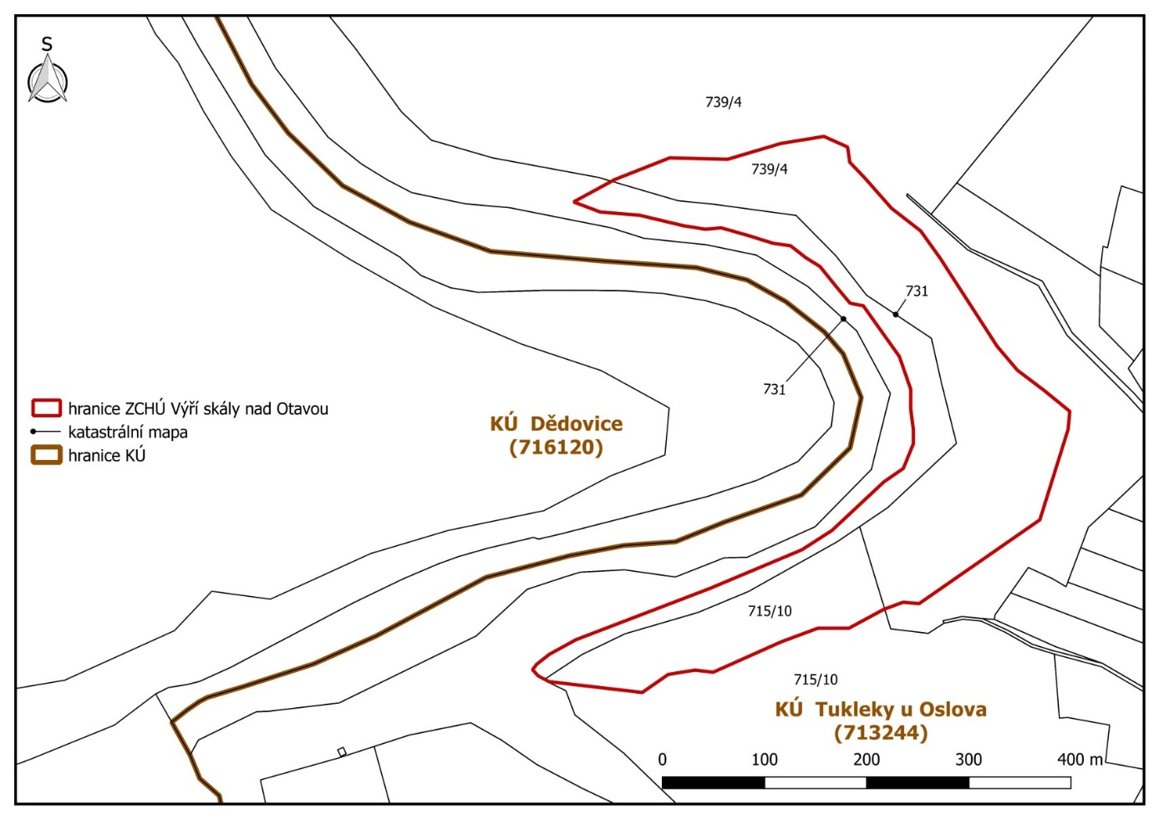

) Nařízení vlády č. 430/2006 Sb., o stanovení geodetických referenčních systémů a státních mapových děl závazných na území státu a zásadách jejich používání, ve znění pozdějších předpisů

